

**รายงาน**

**เรื่อง โมเดลทำนายแนวเพลงจากเสียงเพลง**

**จัดทําโดย**

**นายกฤษณพงษ์ เพ็งบุญ 6330300038**

**เสนอ**

**ดร.ฐนียา สัตยพานิช**

**รายงานนี้เป็นส่วนหนึ่งของรายวิชา**

**03603462-60 การเรียนรู้เชิงสถิติ หมู่เรียนบรรยาย 800**

**ภาคต้น ปีการศึกษา 2566**

**มหาวิทยาลัยเกษตรศาสตร์ วิทยาเขตศรีราชา**

คํานํา

รายงานเล่มนี้เป็นส่วนหนึ่งของรายวิชา 03603462-60 การเรียนรู้เชิงสถิติเพื่อใช้รายงานผลในการทำโมเดลทำนายแนวเพลงจากเสียงเพลง

ผู้จัดทํา

นายกฤษณพงษ์ เพ็งบุญ 6330300038

**อินพุต data**

- ไฟล์เพลง 10 แนว โดยแต่ละแนวมี 100 ไฟล์ เสียง(.wav) โดยจะใช้เสียงแต่ละไฟล์เป็นเวลา 9 วินาที

- โดยไฟล์เพลงจะมีการนำมาแปลงเป็น spectrogram แล้วใช้ CNN ในการ train data

**เป้าหมาย**

- โมเดลที่มีความแม่นยำในการทำนายผลมากที่สุด

**การทดลอง**

**Model setting**

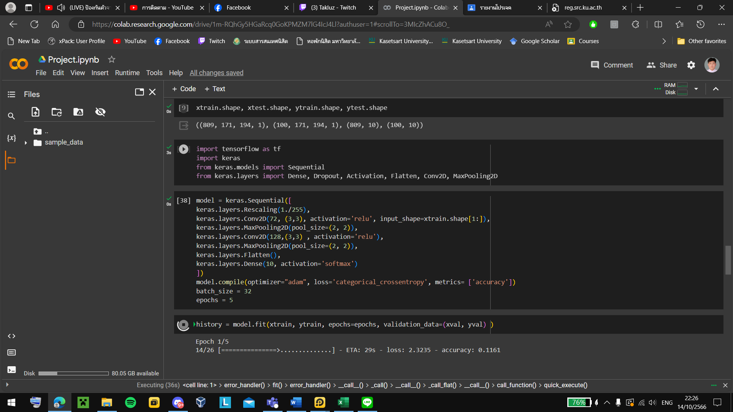

โดยจะเปลี่ยนค่า layer1, layer2, batch size และ epochs โดยเริ่มจาก layer1, layer2 ก่อน

|  |  |  |  |  |  |  |  |
| --- | --- | --- | --- | --- | --- | --- | --- |
| Layer 1 size | | | Layer 2 size | | | accuracy | ภาพประกอบ |
| 72 | 128 | 256 | 72 | 128 | 256 |
| / |  |  | / |  |  | 0.43 |  |
|  | / |  | / |  |  | 0.44 |  |

|  |  |  |  |  |  |  |  |
| --- | --- | --- | --- | --- | --- | --- | --- |
| Layer 1 size | | | Layer 2 size | | | accuracy | ภาพประกอบ |
| 72 | 128 | 256 | 72 | 128 | 256 |
|  |  | / | / |  |  | 0.49 |  |
| / |  |  |  | / |  | 0.49 |  |
|  | / |  |  | / |  | 0.48 |  |
|  |  | / |  | / |  | 0.43 |  |
| / |  |  |  |  | / | 0.41 |  |

|  |  |  |  |  |  |  |  |
| --- | --- | --- | --- | --- | --- | --- | --- |
| Layer 1 size | | | Layer 2 size | | | accuracy | ภาพประกอบ |
| 72 | 128 | 256 | 72 | 128 | 256 |
|  | / |  |  |  | / | 0.46 |  |
|  |  | / |  |  | / | 0.44 |  |

- เลือก 3 โมเดลที่ดีที่สุด (สีแดง) มาเปลี่ยนค่า batch size

|  |  |  |  |  |  |  |
| --- | --- | --- | --- | --- | --- | --- |
| model | | Batch size | | | accuracy | ภาพประกอบ |
| Layer1 | Layer2 | 16 | 32 | 64 |
| 256 | 72 | / |  |  | 0.49 | - |
| 72 | 128 | / |  |  | 0.49 |
| 128 | 128 | / |  |  | 0.48 |
| 256 | 72 |  | / |  | 0.43 |  |

|  |  |  |  |  |  |  |
| --- | --- | --- | --- | --- | --- | --- |
| model | | Batch size | | | accuracy | ภาพประกอบ |
| Layer1 | Layer2 | 16 | 32 | 64 |
| 72 | 128 |  | / |  | 0.52 |  |
| 128 | 128 |  | / |  | 0.42 |  |
| 256 | 72 |  |  | / | 0.47 |  |
| 72 | 128 |  |  | / | 0.43 |  |

|  |  |  |  |  |  |  |
| --- | --- | --- | --- | --- | --- | --- |
| model | | Batch size | | | accuracy | ภาพประกอบ |
| Layer1 | Layer2 | 16 | 32 | 64 |
| 128 | 128 |  |  | / | 0.45 |  |

- เลือก 3 โมเดลที่ดีที่สุดและขนาดlayerไม่ซ้ำ (สีส้ม) มาเปลี่ยนค่า epoch

|  |  |  |  |  |  |  |  |
| --- | --- | --- | --- | --- | --- | --- | --- |
| model | | | epoch | | | accuracy | ภาพประกอบ |
| Layer1 | Layer2 | Batch size | 5 | 7 | 10 |
| 256 | 72 | 16 | / |  |  | 0.49 | - |
| 72 | 128 | 32 | / |  |  | 0.52 |
| 128 | 128 | 16 | / |  |  | 0.48 |
| 256 | 72 | 16 |  | / |  | 0.49 |  |
| 72 | 128 | 32 |  | / |  | 0.48 |  |

|  |  |  |  |  |  |  |  |
| --- | --- | --- | --- | --- | --- | --- | --- |
| model | | | epoch | | | accuracy | ภาพประกอบ |
| Layer1 | Layer2 | Batch size | 5 | 7 | 10 |
| 128 | 128 | 16 |  | / |  | 0.48 |  |
| 256 | 72 | 16 |  |  | / | 0.42 |  |
| 72 | 128 | 32 |  |  | / | 0.53 |  |
| 128 | 128 | 16 |  |  | / | 0.52 |  |

**สรุป**

จากการทดสอบโมเดลทั้งหมดมีความแม่นยำสูงสุดที่ 0.53 โดย มีค่า layer1 = 72, layer2 = 128, batch size = 32, epoch = 10 โดยโมเดลที่อาจจะไม่ใช่โมเดลที่ดีที่สุดจากโมเดลทั้งหมดเนื่องจากใช้การรันเพียง 1 ครั้งในแต่ละค่าที่กำหนด และแต่ละครั้งที่รัน(กำหนดค่าเดียวกัน)จะได้ผลลัพธ์ที่ไม่เท่ากัน และความแม่นยำที่ได้มีค่าที่ไม่สูงมากเนื่องจากปริมาณข้อมูลมีน้อยเมื่อเทียบกับผลลัพธ์ที่ต้องทำนาย